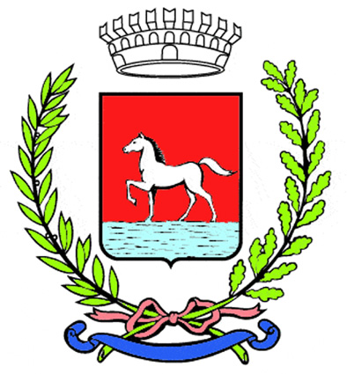
Comunicato stampa
6.11.2025

Sono aperte le iscrizioni alla diciassettesima edizione dell’“Orva Ultramaratona della Pace sul Lamone – Trofeo Vittorio Costetti e Adalgisa Di Nardo”, in programma a Traversara di Bagnacavallo domenica 11 gennaio 2026.

La gara è organizzata da Krakatoa Sport in collaborazione con Terzo Tempo Trail, Traversara in Fiore e Consiglio di Zona. È inserita nel calendario nazionale Asi e Iuta 2026 ed è valida come prova del 24° Grand Prix Iuta di Ultramaratona e del 13° Criterium Regionale Zona Centro.

Il percorso misura 45 chilometri complessivi su un anello misto asfalto e strada bianca, da ripetere più volte, con partenza alle 9 dal Centro civico “Oreste Leonardi”. Come da tradizione, oltre all’aspetto sportivo, l’evento punta sull’accoglienza: ristori a ogni giro, medaglia di partecipazione, omaggi e l’immancabile “tagliatelle party” finale.

Nell’ultima edizione, disputata lo scorso gennaio, in campo maschile ha vinto per la quarta volta Matteo Lucchese di Rocca San Casciano, mentre nel femminile si è imposta per la terza volta consecutiva la riminese Federica Moroni.

La quota di iscrizione è di 40 euro e comprende tutti i servizi di gara.
Le iscrizioni resteranno aperte fino al raggiungimento di 300 atleti e comunque non oltre le 20 di giovedì 8 gennaio 2026.
Si può aderire via e-mail (evedilei1@gmail.com), telefono (347 3678331), di persona oppure tramite il sito timingrun.it. Possono partecipare atleti tesserati Fidal/Eps, Runcard e stranieri affiliati a federazioni riconosciute World Athletics.

Accanto alla gara competitiva è prevista una non competitiva a chilometraggio libero, con quota a offerta libera destinata a iniziative solidali sul territorio.

(354-25)

